Das Bickgut und seine wechselvolle Geschichte

Baufreudige Besitzer, geduldige Mauern

Zugemauerte Torbögen und asymmetrische Fensterachsen, ein romantisierender Schlossturm, der sich seltsam zwischen Haus und Wirtschaftsgebäude schmiegt, eine schöne Stuckdecke aus der Rokokozeit, ein Neo-Louis XVI-Zimmer von 1923, moderne Türen aus Stahl und Glas - das alles verrät ein Haus, an dem seit Jahrhunderten immer wieder gebaut wird. Lassen wir seine Geschichte an uns vorbeiziehen.

Das „holtz das man nempt Bick" fand eine erste schriftliche Erwähnung in einer Urkunde aus dem Jahr 1421. Darin überschreibt Egbrecht von Randenburg dem Kloster Wettingen in Würenlos die Kirche, die Zehntrechte, das Niedergericht und eben den Moränenhügel am Ende des Dorfes. Schon im späten Mittelalter betreibt die Abtei am geschützten Südhang westlich des Waldes Rebbau und muss dort zu diesem Zweck eine Trotte errichtet haben. Jedenfalls lieferte die Stadt Baden 1666 einen neuen Pressbaum an diese Adresse.

Alterssitz für Wettinger Äbte

1659 liess sich Abt Bernhard Keller nach seinem Rücktritt in dieser Trotte eine Alterswohnung herrichten. Als ehemaligem Pfarrer von Würenlos (1633 - 1648) war ihm wohl der wunderbare Ausblick ins Limmattal bekannt. 1676 sprach das Kloster das „trötlin oder hauss zuo wehrehlos" auch dem Abt Marian Ryser als Alterswohnsitz zu. Aus diesem Anlass baute der neue Abt, Nikolaus Göldlin, die Trotte aus. Dabei entstand wohl der Wirtschaftstrakt im Westen. Das einfache Giebelhaus hatte ursprünglich eine talwärts gewandte Wageneinfahrt mit breitspuriger Rundbogeneinfassung und grosse Rechteckfenster. Das stehende, mit Hängesäulen ausgerüstete Dach überspannte frei den grossen Kelterraum. Der Zehntenplan von 1699 zeigt ebenfalls die Anlage in Form zweier rechtwinklig ineinander geschobener Längstrakte.

Abt Sebastian Steinegger, der auch im Kloster Wettingen sehr viele Um- und Neubauten vornahm, liess 1775/76 das Bick für sich und seine Nachfolger als herrschaftliches Sommerhaus herrichten. Die Pläne zu diesem radikalen Umbau lieferte vermutlich Johannes Grubenmann, der spätere Baumeister des Würenloser Pfarrhauses.

Der Kelterraum mit der Presse wurde ins fensterlose Erdgeschoss des grösseren Südflügels verlegt. Darüber wurde ein kleiner Festsaal mit einer schönen Rokokodecke eingerichtet. Diese Saaldecke bildet ein seltenes Beispiel spätbarocker Stuckkunst im Aargau. In den Winkeln sitzen elegant hingeworfene runde Tropfstein- und Blattwedelkartuschen, die volutenförmige Zweige aussenden und von D-förmigen Rocailleschildern begleitet sind. Ein üppiges Rocaillemedaillon (Rocaille = muschelähnliche Dekorationsform des Rokoko) in der Deckenmitte stellt die Wappen des Klosters Wettingen und des Bauherrn Sebastian Steinegger zur Schau. Der Künstler ist unbekannt, im Jagdzimmer von Schloss „Horben" (Beinwil im Freiamt) findet sich ein ähnliches Werk.

Daneben wurden weitere Wohnräume erstellt. Ein Zimmer besitzt heute noch eine schlichte Stuckdecke aus jener Zeit sowie eine niedrige, metallbeschlagene Türe. Ein weiteres Zeichen dieses Umbaus findet sich auch über dem Eingang an der Ostfassade: eine reich behauene Sandsteintafel, ebenfalls mit den Wappen Kloster Wettignen/Abt Steinegger. Die unregelmässige Einteilung der Fensterachsen auf der Längsseite stammt auch aus dieser Bauphase, ist aber wohl bedingt durch das ältere Gebäude von 1659.

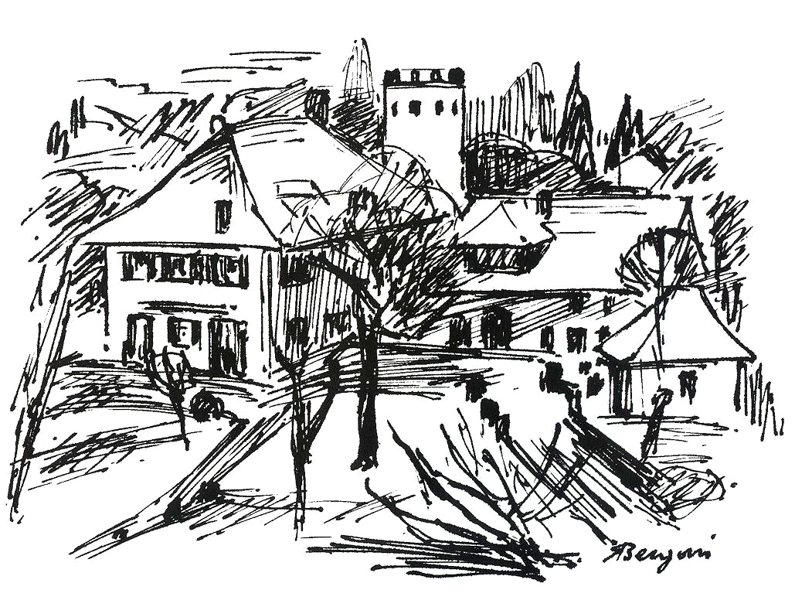

Wo einst Äbte aus Wettingen logierten, wohnt heute der grösste Aargauer Medienunternehmer mit seiner Familie.

Aus dem Landgut wird ein „Schlössli"
1841, nach der Klosteraufhebung, ging das Bickgut in Privatbesitz über. An der Südfassade prangt das auf 1847 datierte Wappen des Würenloser Bürgers Rohn. In dieser Zeit wurde auch der romantisierende achteckige Turm erbaut, der das Landgut erst zu einem „Schlössli" machte. Der Rebberg wurde bis in die 1870er Jahre hinein kultiviert und dann allmählich aufgegeben.

Ein altes Foto zeigt das Haus im Erdgeschoss noch fensterlos. Erst im Jahre 1899 wurde der nicht mehr benutzte Kelterraum ebenfalls in Wohnräume umgebaut. Die Fensterachsen des Obergeschosses wurden auch im Erdgeschoss übernommen, wobei zu bemerken ist, dass dieses ganze Gebäude auf einem Sockel steht.

1921 übernahm die Familie Bertschi-Stehli das Bickgut und baute es im neubarocken Stil um. Der Festsaal wurde unterteilt in Schlaf-. Gäste- und Badezimmer. Im Dach des Wirtschaftsgebäudes errichtete man eine Dienstwohnung, darunter einen Pferdestall. 1979 beauftragten Emmy und Otto Wanner-Bertschi den Weinbauer Wetzel aus Ennetbaden mit der Wiederbestockung des Rebhanges. Heute ist er wieder voll ausgebaut.

Rokokosaal wieder hergestellt
1995 erfolgte unter der Bauherrschaft von Peter Wanner der vorläufig letzte Umbau des Südtraktes. Unter sorgfältiger Aufsicht der Denkmalpflege wurden der durch die Dreiteilung völlig zerstörte Rokokosaal, das Abtzimmer sowie die Aussenhülle renoviert. Auch das neubarocke Terrassenzimmer sowie ein Turmofen im Salon wurden belassen. Neue Türen und Treppen sowie der Wintergarten an der Südwestecke sind klar als moderne Stahl- und Glas- konstruktionen erkennbar, den heutigen Bedürfnissen angepasst sind die Schlaf- und Wohnräume.

Die soliden Bruchsteinmauern sind geduldig und könnten wohl noch einige Umbauten bestehen. Interessant wäre ein Blick in die Zukunft. Wer weiss, welche Bauelemente aus unserer Zeit wohl Bestand haben werden?

Autorin: Maja Wanner
Publiziert in: Würenloser Blätter 1998
Quellennachweis:
- Die Kunstdenkmäler des Kantons Aargau VII. Der Bezirk Baden II, von Peter Hoegger
- Familiengeschichte

